الملاحظات | المدة | سير الدرس | الكفاءات القبلية
 | 10د  05د  05د  10د  05د | مراحل سير الدرس :  نشاط : رقم 01 ص  ۞ 1. نمذجة تجربة عشوائية :  عندما يكون عدد مخارج تجربة عشوائية منتهيا، نعرّف على مجموعة المخارج  ، قانون احتمال و ذلك باعطاء متتالية أعداد  تحقق  و  من أجل كل  - في حالة تساوي الأعداد  نقول أن قانون الإحتمال متساوي التوزيع ( أو نقول تساوي الاحتمال ) أي ( من أجل كل  لدينا  )  مثال : عند رمي زهر نرد غير مغشوش يكون مجموعة المخارج وعليه فان احتمال الحصول على اي رقم فهو متساوي، اي  ۞ 2. مبرهنة:  في حالة تساوي احتمال على E يكون لدينا من أجل كل حادثة A  و نذكر أن:   الحادثة: هي كل جزء من E و أن تدعى حادثة أولية ،   E الحادثة الأكيدة و هي الحادثة المستحيلة   احتمال حادثة A : هو مجموع احتمالات كل المخارج التي تنتمي إلى A  و في حالة تساوي احتمال يئول حساب احتمال A أي الى مسألة عد .   أمل قانون الاحتمال: هو العدد ، | الدوال العددية
  6 | 5 | 4 | 3 | 2 | 1 | المخرج
   |  |  |  |  |  | الإحتمال
مذكرة تقنية رقم׃ 26
المحور׃ الإحتمالات
الموضوع׃ الإحتمالات المتساوية على مجموعة منتهية.

التاريخ׃../12/2018

القسم׃3 ع.ت
المدة׃ 01 ساعة

الأستاذ׃ عبوب لخضر

الكفاءات المستهدفة ׃ تعيين قانون احتمال مرفق بتجربة عشوائية لها عدد منته من الإمكانيات.

الملاحظات | المدة | سير الدرس | الكفاءات القبلية
 | 10د  05د  05د | ⋅ تباينه: العدد   انحرافه المعياري : هو العدد  ۞ 2. خواص:  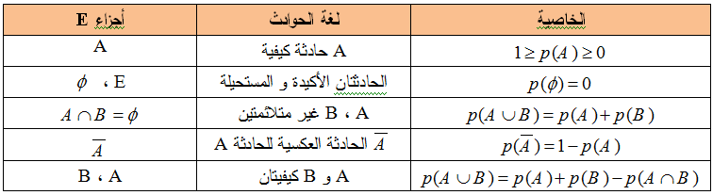  تمرين :  يحتوي صندوق 6 كريات لا نميز بينها عند اللمس ( ثلاثة منها تحمل الرقم 1 و كريتان تحملان الرقم 2 و كرية تحمل الرقم 3 ) ، نسحب عشوائيا كرية واحدة  - احسب احتمال الحصول على كل رقم.  - احسب الامل الرياضياتي والانحراف المعياري.
 |  | الكتاب المدرسي / المسطرة | الوسائل التعليمية
 |  | الكتاب المدرسي | المراجع

